Passo a passo de execução de pgm

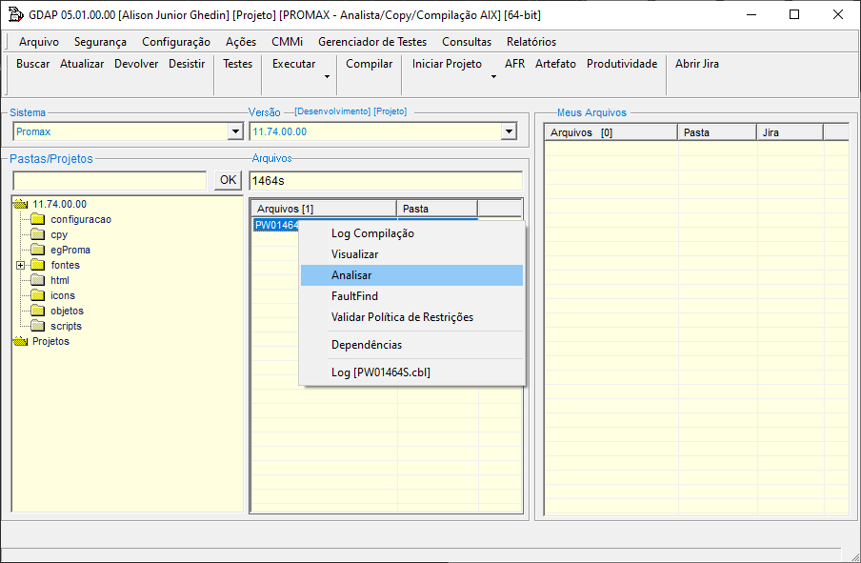

Salvar o código fonte na pasta de usuário

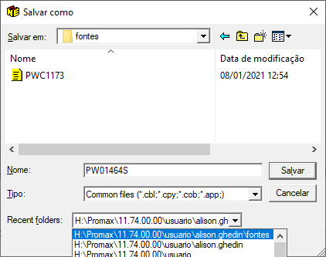

Call degugbreak

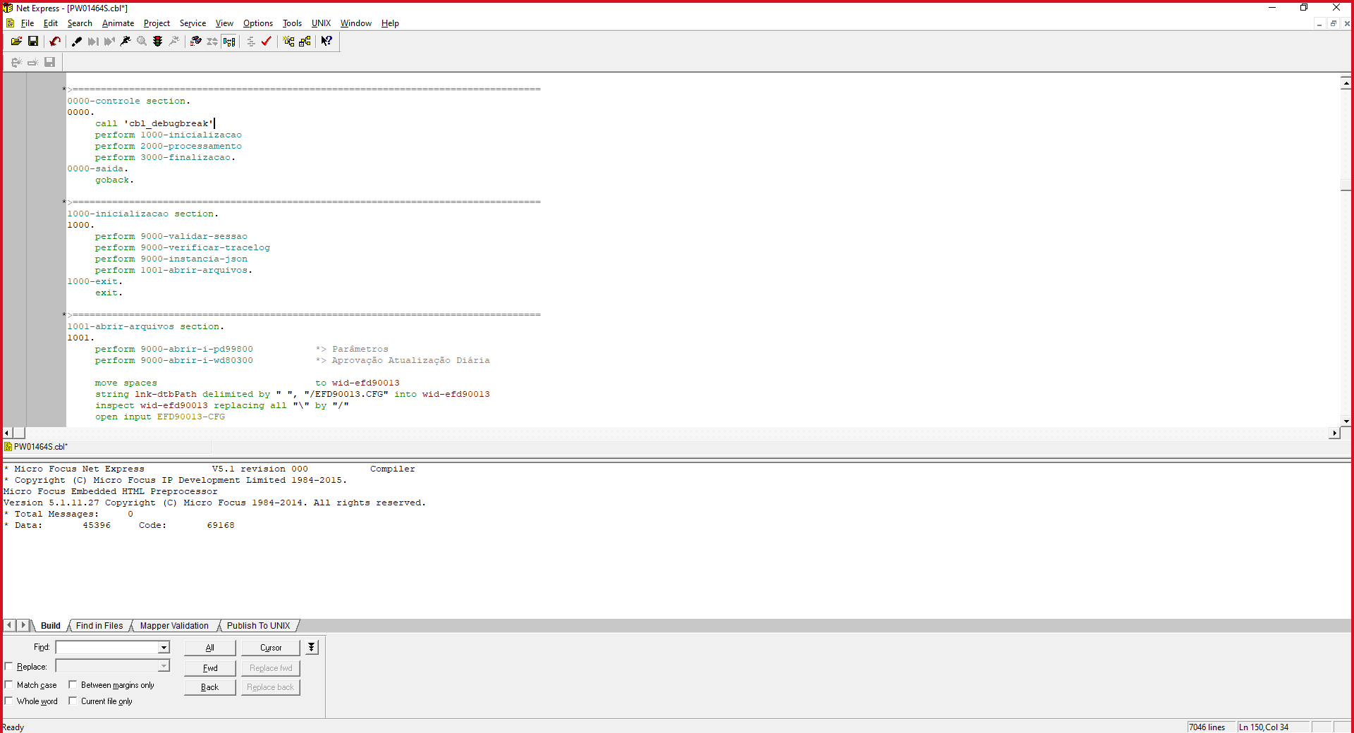

Executar

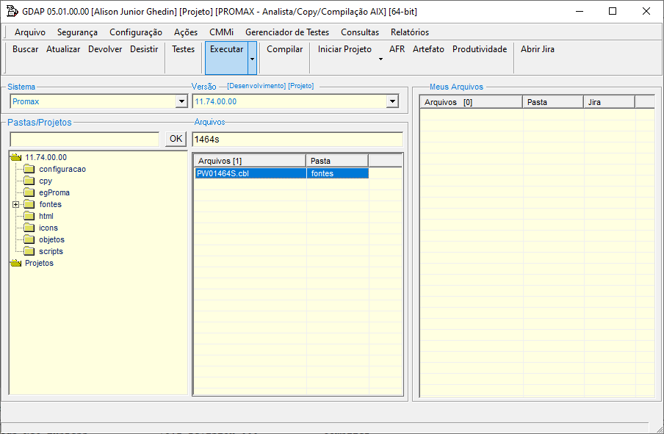

Login com senha

http://senha.hbsis.com.br/

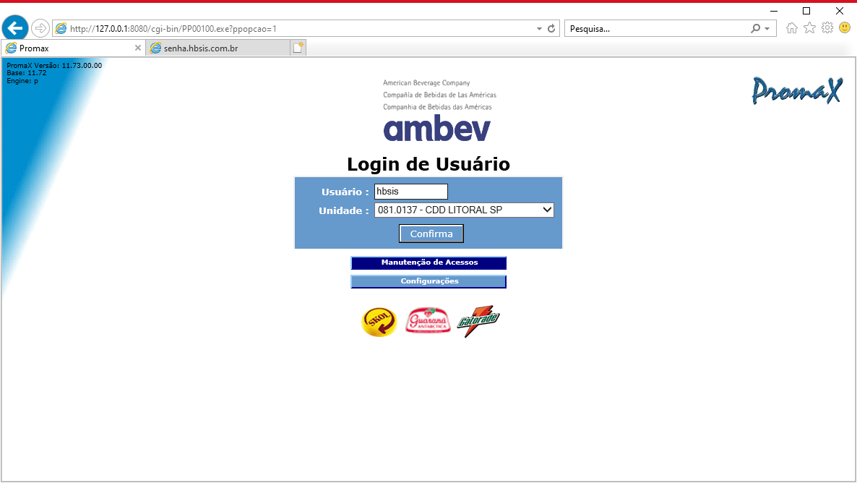

A partir do link de um API é executado o programa 1464:

<http://127.0.0.1:8080/cgi-bin/PP00100.exe?ppopcao=55&requisicao=154>

Esse link simula um envio via API de uma requisição com a opção 55 e requisição 154.

Pw00354s -> refazer o processo. Esse programa é o menu antes da requisição 154.